.,. ',,
".... "' _...., # ..,.
li -

l 814

Poznáte znaky cechů? Odpověď najdete v přesmyčce.

Jednotlivá řemesla se začala postupně od 13. století sdružovat do tzv. cechů. Šlo o organizace řemeslníků, různých výrobních odvětví, které měly za cíl ochranu svých členů před konkurencí, dohled na jakost a cenu výrobků a také výchovu nových učňů. Cechy se řídily cechovními artikulemi. Mezi nejstarší cechy patřili pekaři, řezníci, ševci a kováři.
Ve sbírkách Slezského zemského muzea je například tato truhlice opavských perníkářů z roku 1827.

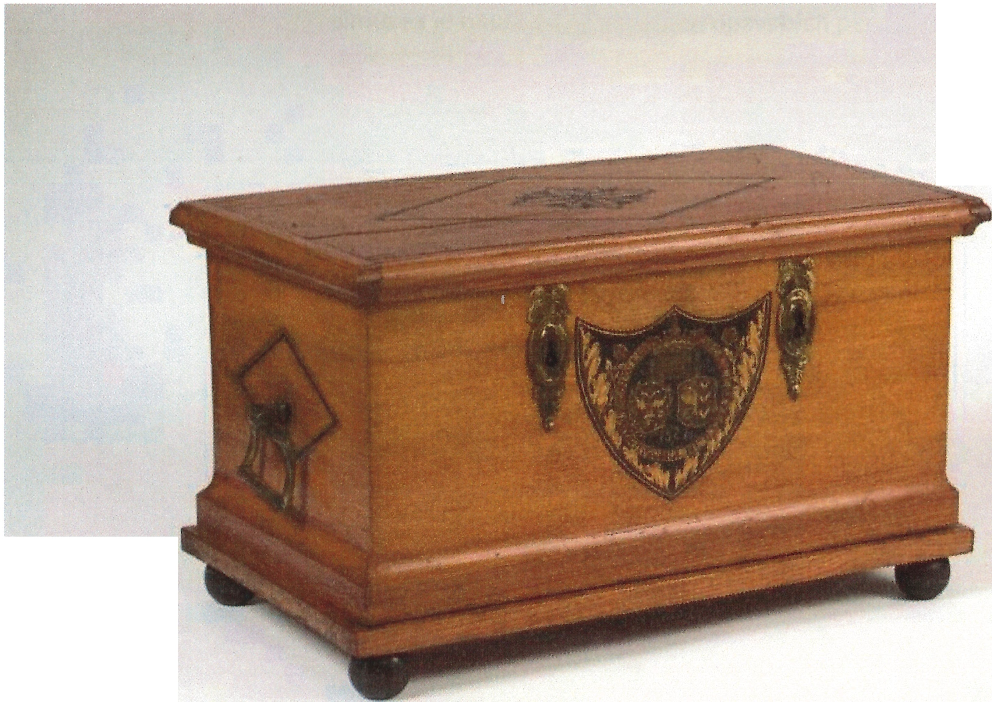

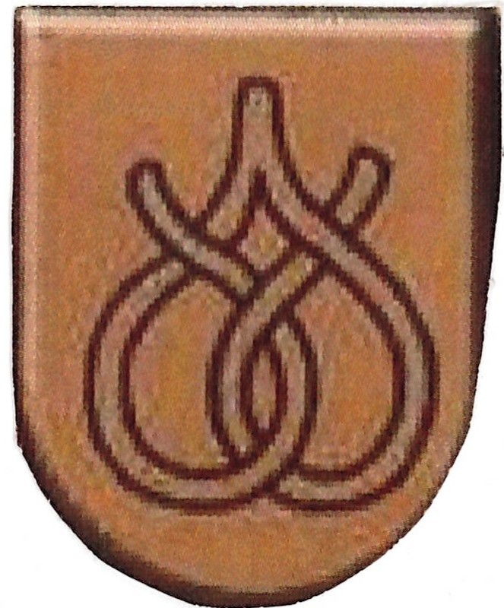
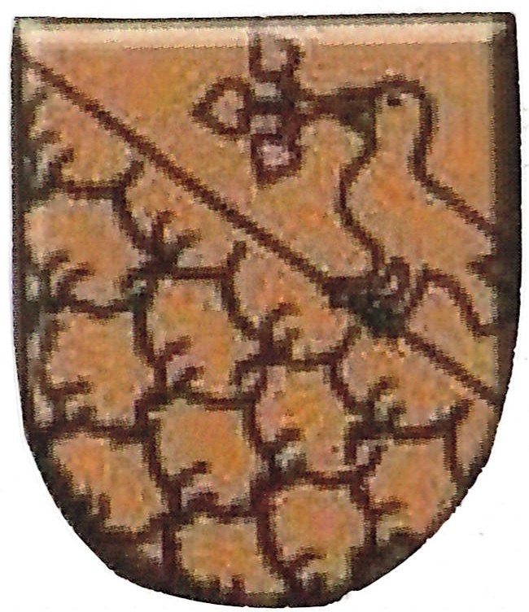
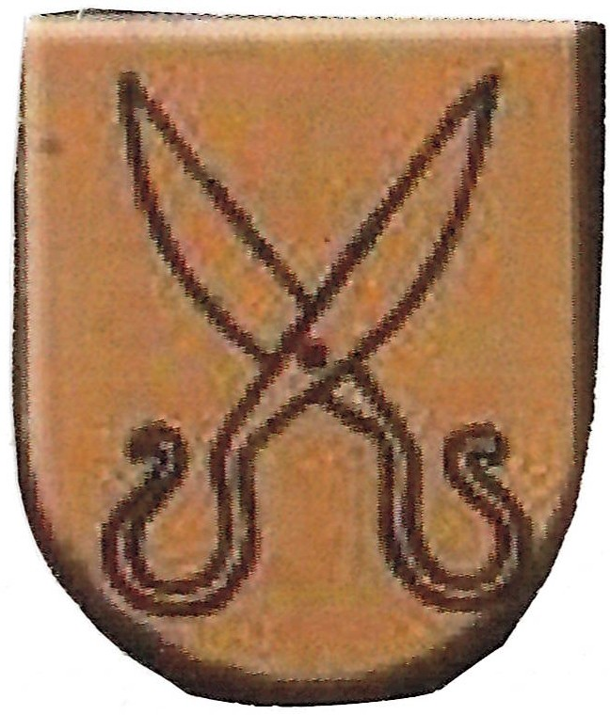
KAŘIPE NÍŘEZCI NÍCIŽEKOŠ ČKREJÍ

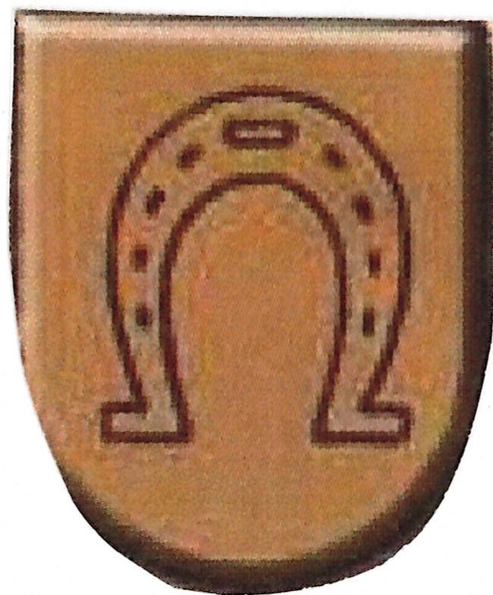
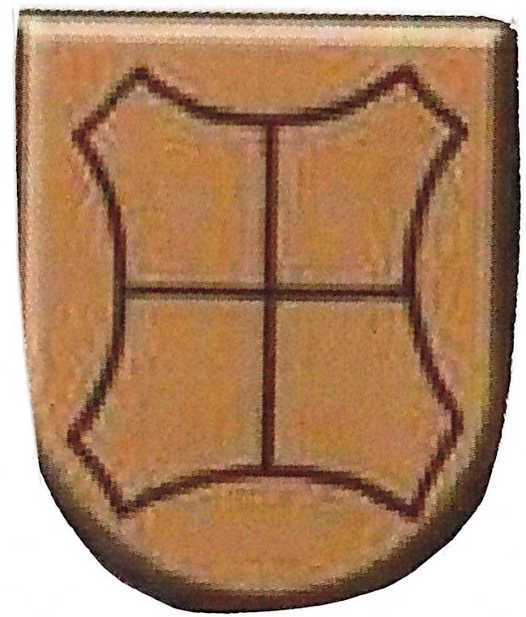
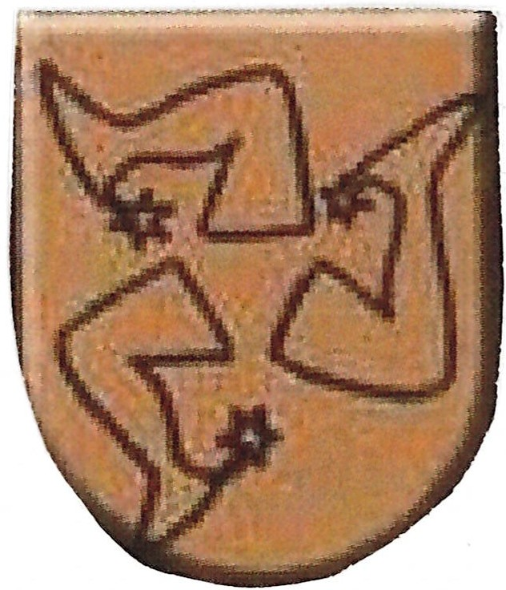
4r'i!Yf ~•
*
- '; , !
il; : 1i1
. .•t.'. :)·
..... - ,' ..I. ;

VÁKOŘI ŽEKOLUZI CIVEŠ DCISLÁ

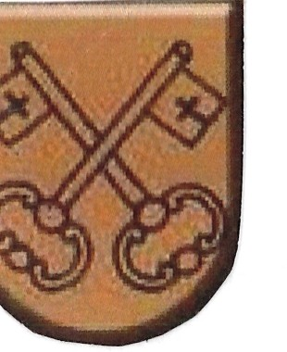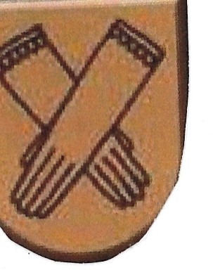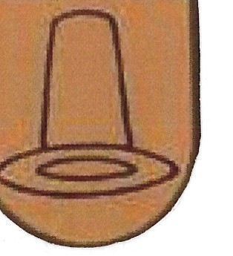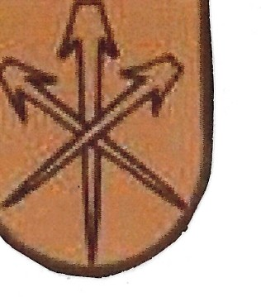

MEZÁCINÍČ KAŘIRUVIČKÁ BOUČNÍCIKLO KAŘICVOČ

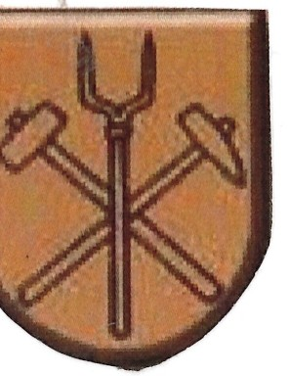
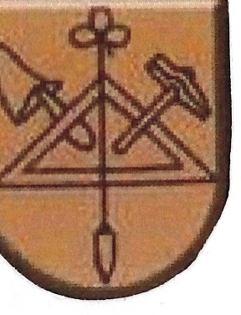
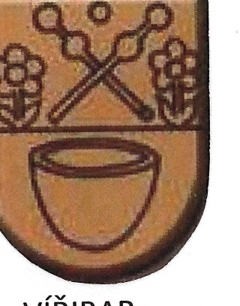
VAČISLÉ NÍCIZED VÍŘIBAR

